10. Ágúst 2020
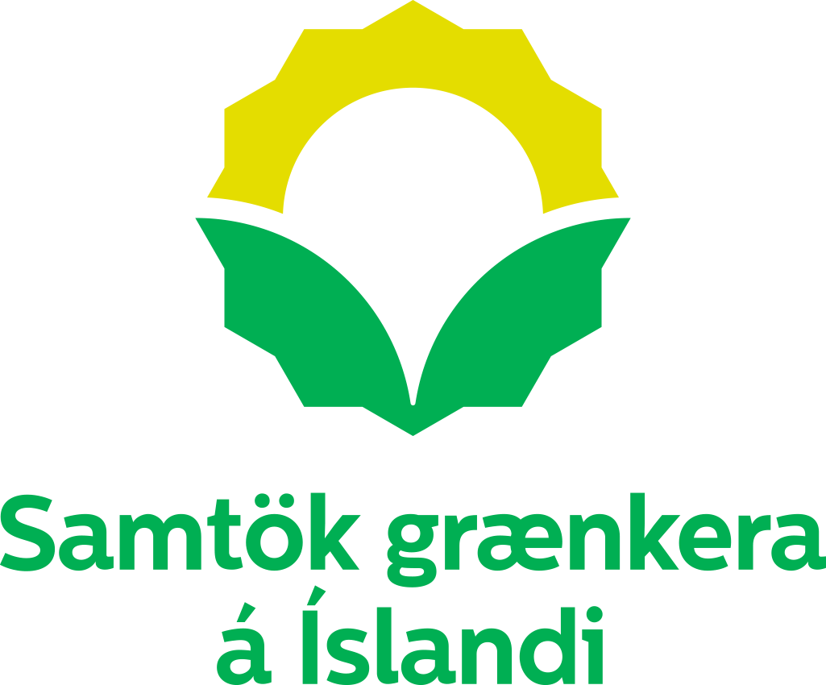

Umsögn Samtaka grænkera á Íslandi um endurskoðun laga um villt dýr

Við fögnum því að það eigi að endurskoða lög um villt dýr og skerpa betur á hvað felst i verndun dýra á válista og hvaða stofnanir beri ábyrgð á eftirliti með þessum lögum. Það er afar jákvætt skref fram á við og margt í endurskoðun laganna teljum við til hagsbóta.

Við viljum koma nokkrum ábendingum á framfæri og bjóða fram aðstoð okkar við að endurskoða þessi lög.

Fyrsta ábendingin snýr að vísan í 1. gr laga um skilgreiningu á villtum dýrum. Hvalir og selir eru spendýr og villt dýr og ber að taka með í skilgreiningu laganna um villt dýr. Það er afar slæmt að lög, sem eiga m.a. að byggja á dýravelferð, veita villtum dýrum stöðu innan réttarkerfisins og gæta að sjálfbærni; líti framhjá þessum tveimur mikilvægu dýrategundum.

Selir: Við leggjum til að veiðar á landsel og útsel verði með öllu bannaðar og án þeirra undantekninga sem getið er um í lögum um veiði á sel. Með vísan í niðurstöður i rannsóknar Hafrannsóknarstofnunnar og Selasetursins sem sýnir Landselsstofninn vera í „bráðri hættu” og er metinn vera um 9400 dýr. Frá árinu 1980 hafa reglubundnar talningar farið fram til að meta stofnstærð og breytingar í stofnþróun tegundarinnar við Ísland. Stofninn er nú metinn vera 72% minni en árið 1980. Einnig er útselur samkvæmt nýlega birtum válista Náttúrufræðistofnunar Íslands (sjá www.ni.is/midlun/utgafa/valistar) metinn í „nokkurri hættu“.

Hvalir: Af sömu ástæðum leggjum við til bann við allri veiði á hval án undantekninga og teljum þetta eina leiðina til að sporna við útrýmingu þessarra tegunda og hjálpa lífríki hafsins. Sýnt hefur verið fram á að Skíðishvalir minnka loftmengun með því að éta og taka í sig þrávirk efni og kvikasilfur og með því að losa í úrgangi járn og nitur sem ljósáta nærist á og hreyfa við vatninu svo ljósáta kemst upp á yfirborðið og fjölgar sér.
Fleiri hvalir = meiri svifdýr = meiri fiskur.
Hinsvegar ef hvalur er veiddur og fær ekki að deyja og sökkva að hafsbotni þar sem hann verður áta fyrir önnur dýr þá losar verkun á honum mikið magn koltvísýrings út í andrúmsloftið. Sjá nánar hér.

Lundar: Við setjum stórt spurningamerki við að lundaveiðar séu enn löglegar á Íslandi. Lundinn hefur oft verið titlaður sem „andlit ferðaþjónustunna á Íslandi“ og er það ekki að ástæðulausu. Við komuna til landsins blöskrar ferðafólki þó iðulega að lundi sé á víðsvegar á matseðlinum. Veitingastaðir setja sér sjaldnast siðferðislega stefnu í þessum efnum. Á meðan lundaveiðar eru löglegar, er ljóst að lundinn mun halda áfram að verða veiddur.. Alvarleg vanskráning á veiði lunda hefur komið í ljós og erfitt að tryggja að ofveiði eigi sér ekki stað án þess að friða hann alfarið. Við á Íslandi berum ábyrgð á því að lundinn deyi ekki út og mikilvægt er að við grípum í taumanna eins vel og við getum, áður en það er of seint.

Samtökum grænkera á Íslandi þykir skömm að því að á Íslandi sé enn löglegt að veiða lunda, seli og hvali. Landið hefur hlotið orðsporshnekki vegna þessa og hlotið gagnrýni frá alþjóðasamfélaginu. Hvalir eru gífurlega mikilvægir í loftslagsbaráttunni og þjóna mun mikilvægari tilgangi í sjónum heldur en á disknum. Selir og lundar eru í útrýmingarhættu og auk þess er lundinn eitt helsta aðdráttarafl túrisma á Íslandi.

Hreindýr: Hreindýr eru á heimsválista en ekki á válista á Íslandi, hvað veldur því? Voru hreindýr upphaflega flutt inn til að auka við fjölbreytileika dýra á Íslandi eða til að skemmta skotveiðimönnum?
Hreindýraveiði á Íslandi hefur lengi verið gagnrýnd og þá sérstaklega ákvörðun umhverfisráðherra að hefja veiðitímabilið 1. ágúst þegar sumir kálfar eru rétt um 2 mánaða gamlir og geta ekki spjarað sig ef móðir þeirra er felld en það brýtur lög um dýravelferð. Við teljum brýnt að endurskoða lög um hreindýraveiðar með velferð þeirra í huga eins og lög um dýravelferð segja til um.

Refir: Refir eru eina landspendýrið sem var búandi á Íslandi við landnám, öll önnur spendýr eru innflutt. Á Íslandi eru refir friðaðir samkvæmt lögum nr. 64/1994 um vernd, friðun og veiðar á villtum fuglum og villtum spendýrum og sama gildir um greni á grenjatíma. Í náttúruverndarlögum nr. 60/2013, er ákvæði um að varðveita erfðafræðilega fjölbreytni tegunda og tryggja ákjósanlega verndarstöðu þeirra í náttúrulegum búsvæðum sínum. Ráðherra hefur heimild til að veita undanþágu frá friðun til varnar tjóni. Af þessum sökum eru refaveiðar stundaðar um allt land, nema á þeim friðlýstu svæðum þar sem slíkt er sérstaklega bannað. Okkur þykir ótækt að velferð og réttindi refa sé í höndum mismunandi aðila (ráðherra) á hverju kjörtímabili og þeirra persónulegu dyntum en ekki bundin í lög.

Minkar: Minkar eru villt dýr þó upphaflegur tilgangur með innflutningi á þeim hafi verið loðdýrarækt og þeir svo sloppið út í náttúruna. Þó að minkur hafi slæm áhrif á fuglalíf þá teljum við forkastanlegt að það séu litlar sem engar reglur um hvernig eigi að bera sig að við veiðar á þeim og að þeir séu réttdræpir með öllum ráðum svo sem með fótbogum - sem bannaðir eru í Evrópusambandinu og alls 88 ríkjum -, húnbogum, vatnsgildrum, rörgildrum og hundum sem tæta þá í sig. Það er klárt brot á lögum um dýravelferð og illa farið með bæði hunda og minka í þessarri aðstöðu. Hvers vegna getum við á Íslandi ekki einu sinni fylgt sömu reglum og Evrópusambandið hvað þetta varðar? Minkar á Íslandi eru fórnarlömb skammsýni og græðgi manna, þeir völdu ekki hlutskipti sitt að búa í grimmri náttúru Íslands og það er á okkar ábyrgð og það minnsta sem við getum gert að hlúa að velferð þeirra.

Við viljum brýna að lög um veiðar á villtum dýrum eigi að lúta lögum um velferð dýra og að undantekningar frá þeim lögum ættu ekki að vera í boði.

Virðingarfyllst,
Stjórn Samtaka grænkera á Íslandi

